Bac blanc 2005-2006 n° 2

SCIENCES DE LA VIE ET DE LA TERRE
- Série S -
ENSEIGNEMENT OBLIGATOIRE

L’usage des calculatrices n’est pas autorisé.

Durée de l’épreuve : 3h30
Dès que le sujet vous est remis, assurez-vous qu’il est complet.
Ce sujet comporte 3 pages numérotées de 1/3 à 3/3.

PARTIE I (10 points)
Stabilité et variabilité des génomes et évolution

Définissez le polymorphisme génique et précisez les mécanismes qui en sont à l’origine. Expliquez en quoi la sélection naturelle intervient dans le polymorphisme génique au sein d’une population.

PARTIE II - Exercice 1 (4 points)
La mesure du temps dans l’histoire de la terre et de la vie

Grâce à un raisonnement rigoureux, réalisez une datation relative des quatre événements visibles sur la carte géologique puis établissez leur chronologie.

NB : les quatre événements à prendre en compte sont la faille, la phase de plissement, la surface d’érosion indiquée en légende, le dépôt de “calcaire et grès”.

Principe de superposition
Dans une série sédimentaire non perturbée, les couches superficielles sont les plus récentes.
Principe de recoupement
Le recoupement d’une structure est postérieur à la mise en place de la structure affectée.

PARTIE II - Exercice 2 (6 points)
La procréation

À partir des informations apportées par l'exploitation des documents fournis et de vos connaissances, montrez comment s'effectue la sexualisation des voies génitales chez le fœtus de Mammifère.

PARTIE II - Exercice 1
Document : coupe géologique simplifiée d’une région de Provence
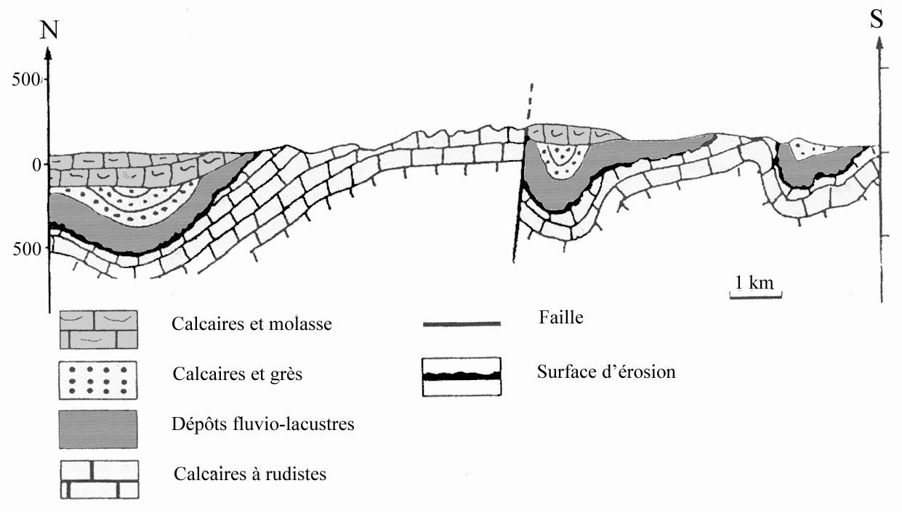

PARTIE II - Exercice 2

Document 1 : le développement des voies génitales chez le fœtus de veau
Il existe des gestations gémellaires (jumeaux) chez la vache. Lorsque les jumeaux sont de sexe différents (faux jumeaux), le fœtus mâle présente un développement normal, alors que le fœtus femelle de caryotype XX, présente des organes génitaux internes plus ou moins masculinisés. Les génisses issues de ces gestations sont stériles. On les qualifie de “free-martin”. Chez les bovins, on observe une fusion des placentas et des vaisseaux sanguins des deux fœtus dans 90% des cas de gestation gémellaire.
On observe des coupes transversales de la région uro-génitale de fœtus de veau de 60 jours.

Voies génitales : W canaux de Wolff, M canaux de Müller
Ur uretères ; R rectum
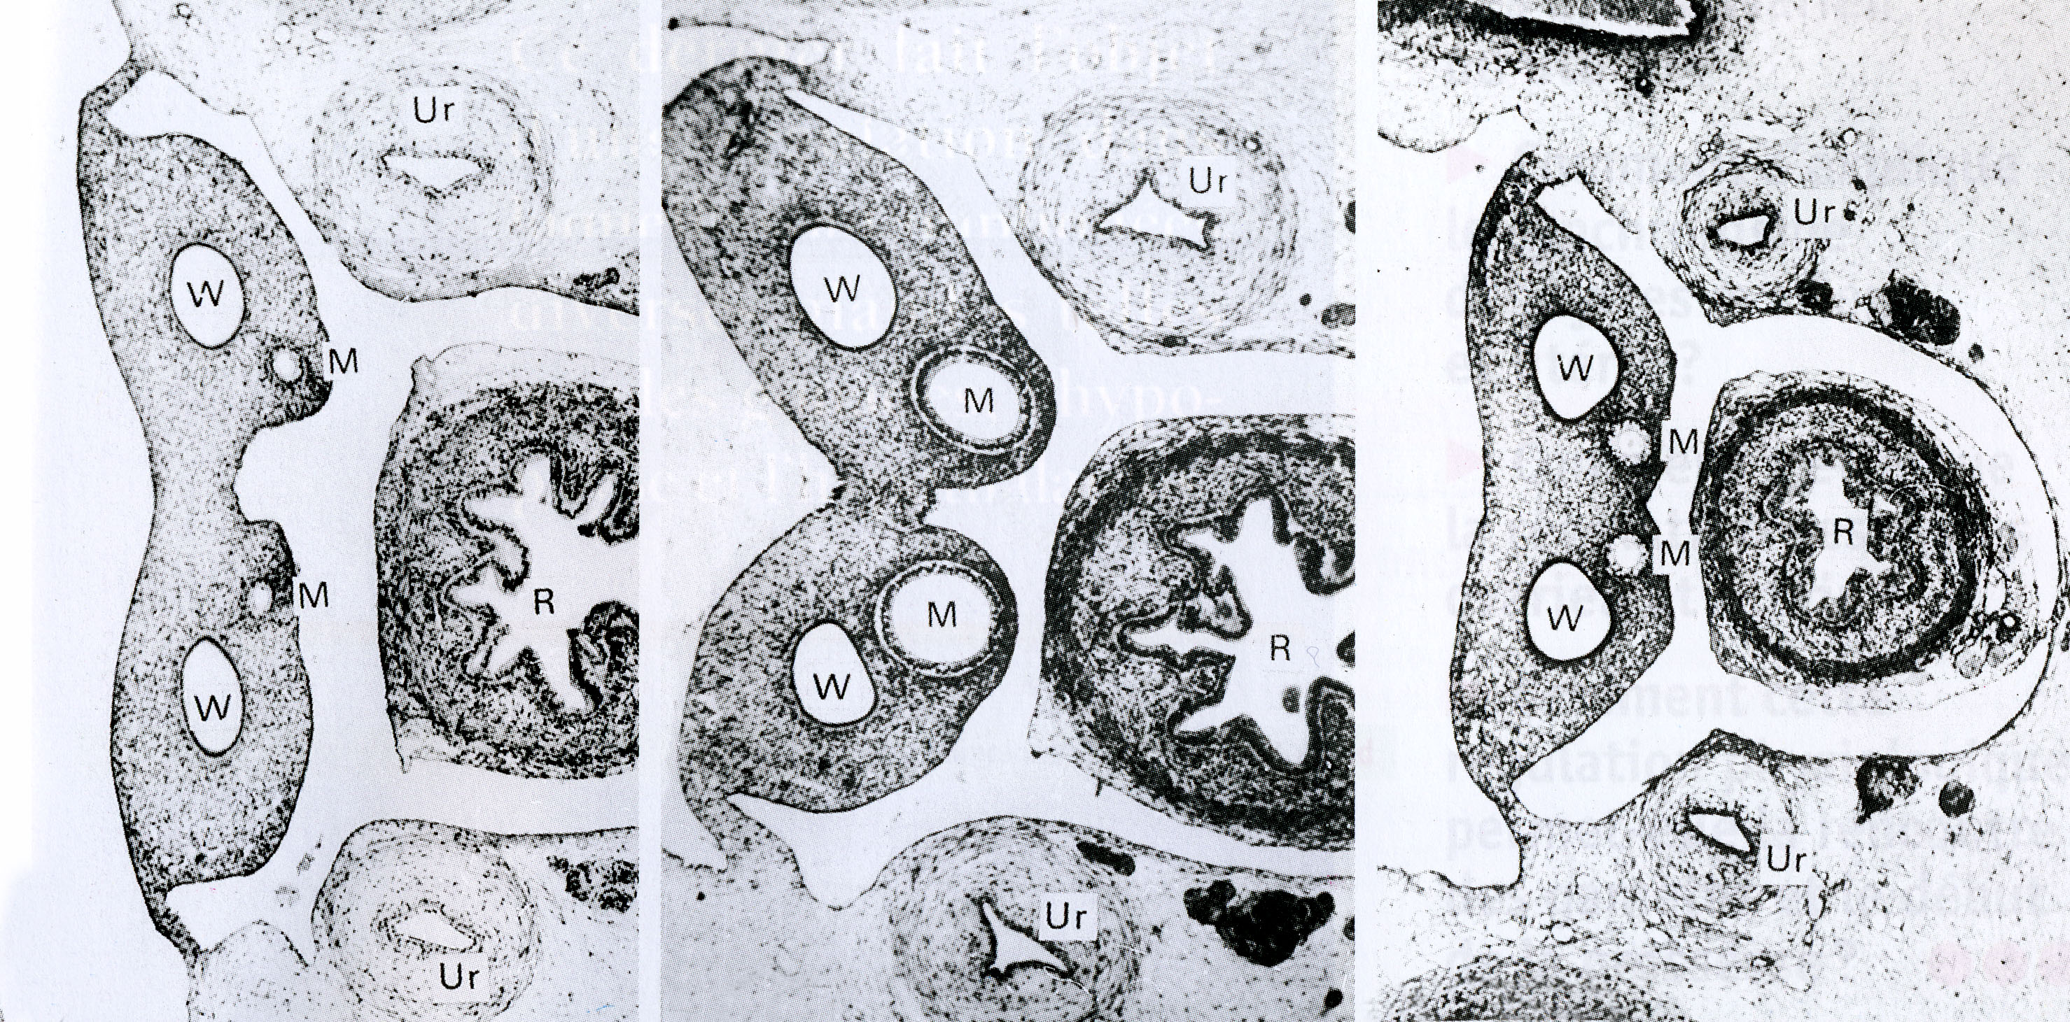
fœtus mâle fœtus femelle fœtus free-martin

Document 2 : évolution du taux d'hormones testiculaires au cours de la vie fœtale

Document 3 : effet de l'ablation des gonades ou de l'application de testostérone chez un fœtus de lapin
